TRABAJO INTEGRADOR

Ejercicio N°1: Complete la tabla de valores y grafique la siguiente función.

x | y
-1
0
1
2
3
$y= 2^{x}+2$

Ejercicio N°2 : Resuelve ecuaciones
$$a/\log_{2}\left(x+3\right)-\log_{2}\left(x-5\right)=3$$
${b/ 5}^{x+2}-5^{x}$ = 600

Ejercicio N° 3: Calcule el valor del ángulo $\hat{∝}$ y el lado C

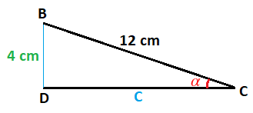
EJERCICIO N°4: Calcule la altura de la escalera.
